Памятник природы регионального значения
«Суворовский дуб»

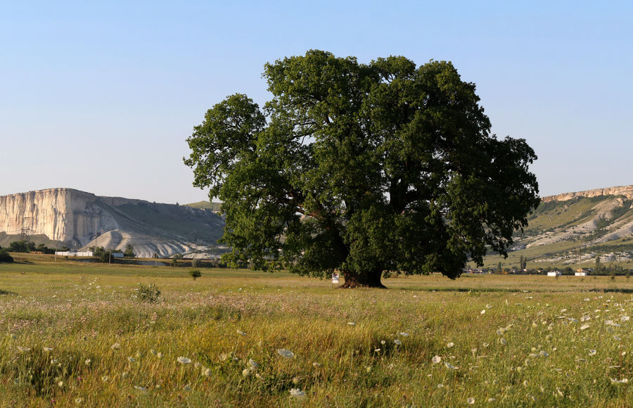

Памятник природы регионального значения «Суворовский дуб» является в соответствии с распоряжением Совета министров Республики Крым от 05.02.2015 г. № 69-р «Об утверждении Перечня особо охраняемых природных территорий регионального значения Республики Крым» особо охраняемой природной территорией.
Памятник природы расположен в с. Яблочково, Белогорского района.
Площадь памятника составляет 0,09 га.
Памятник природы создан с целью:
охраны и сохранения в природном состоянии ценного в научном, эстетическом отношении дерева дуба черешчатого в возрасте более 750 лет.
Основными задачами памятника природы являются:
охрана и сохранение в природном состоянии Памятника природы;
экологическое просвещение;
осуществление разрешенной рекреационной деятельности при соблюдении установленного режима особой охраны;
осуществление экологического мониторинга;
проведение научных исследований.

